CENTRO DE EDUCAÇÃO INFANTIL ANJO AZUL
Rua 31 de Março/nº 1508
Lacerdópolis – SC
CEP: 89660 000
Fone: (49) 3552 0279
Coordenadora: Marizane Dall’orsoletta
E mail: ceianjoazullacerdopolis@gmail.com
Blogwww.ceianjoazul.blogspot.com
CARGA HORÁRIA: 3h/aula semanal (plataforma/WhatsApp)
DATA: 28/09 até 02/10
PROFESSORA DE RECREAÇÃO: FABIULA APARECIDA SILVA SURDI
TURMA: VESPERTINO MATERNAL I

CARGA HORÁRIA: 5h/aula semanal (plataforma/WhatsApp)
DATA: 28/09 até 02/10
PROFESSORA DE RECREAÇÃO: LUCIMARA ANDRADE FERRARI
TURMA: MATUTINO MATERNAL I

FIQUEM EM CASA...
APROVEITEM SEU TEMPO, ESTUDEM E BRINQUEM
A sugestão de experiência desta semana será sobre alimentação saudável com frutas, verduras e legumes, o objetivo é estimular a criança a gostar de tudo o que lhe é oferecido na hora da refeição, para a realização desta experiência a Família oferecerá o que tem disponível em casa, pedir que a criança ajude na preparação de pratos decorados como seguem as figuras abaixo.

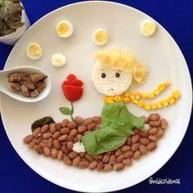

OBS: Os pais que quiserem, podem postar em suas redes sociais as crianças realizando as atividades/experiências. São experiências de aprendizagens que poderão ser repetidas durante o período.
Atenciosamente: CEI Anjo Azul

